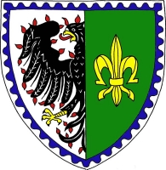
Platby roku 2024

Poplatky za psa, poplatky za komunální odpad (dále jen SKO), vodné z obecních studen, nájemné pozemků je možné uhradit též bankovním převodem na účet vedený u České spořitelny
Číslo účtu: 542430339/0800
Variabilní symboly pro platby:
Poplatek ze psa: v. s.: 1341 + číslo popisné nemovitosti
(příklad pro čp. 93 – 134193)
Poplatek za SKO: v. s.: 501345 + číslo popisné nemovitosti
(příklad pro čp. 93 – 50134593)

Poplatek za SKO chataři: v. s.: 991345 + číslo evidenční
nemovitosti
(příklad pro če. 093 – 991345093)

Poplatek za vodu (vodné): v. s.: 2310 + číslo popisné/
evidenční nemovitosti
(příklad pro čp. 93 – 231093, příklad pro če. 093 – 2310093)
Nájemné pozemků: v. s.: 3639 + číslo smlouvy
(příklad pro smlouvu č. 123 – 3639123)
Poplatek za SKO uhraďte, prosím, do 30. 6. 2024.
Ostatní poplatky jsou splatné nejpozději do 31. 3. 2024.

